**«Геосветофор-6»**

**Задания на март**

**Красный вопрос.** Максимальный балл за названный остров 5 баллов.

**Из атласа несуществующих земель и загадочных карт.**

Этот остров, изображенный на рисунке, существует в действительности, и географ сразу узнает его как по своеобразной конфигурации берегов, так и по сочетанию показанных на рисунке-карте природных и созданных рукой человека объектов. Здесь поистине сочетаются «вода и камень, лед и пламень»; несмотря на близкое соседство с Арктикой, зимы совсем не холодные, иногда с проливными дождями и даже грозами. На небе полыхает северное сеяние, а в современных комфортабельных домах столицы страны тепло, и это на острове, где нет ни каменного угля, ни нефти, ни дроф (лесов нет, за исключение не больших искусственных насаждений). Не будем продолжать описания. Художник достаточно хорошо изобразил на рисунке признаки, по которым нетрудно догадаться, что это за остров.

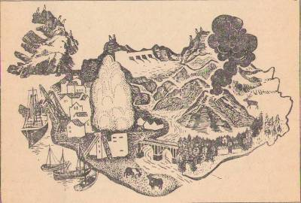

**Жёлтый вопрос**. Максимальный балл 3 балла за решение географического детектива

**С женой в Новую Зеландию**

Свой июльский отпуск Георг Раф и его жена Кэтти решили провести в Новой Зеландии.— Это будет так романтично, — заявила Кэтти, — страна на самом краю мира. Мы будем жить у берега и каждый день купаться в океане. Говорят, в Зеландии очень жаркое лето. Я решила взять несколько купальников и крем для загара. Кстати, я положила в чемодан твои новые плавки.— И совершенно напрасно. Я не собираюсь купаться в море. Да и ты, скорее всего, тоже не будешь этого делать.— Ну, уж нет! Ты как хочешь, а я буду ходить на море каждый день.— Сомневаюсь! Как бы вы объяснили сомнения Рафа?

**Зелёный вопрос** Максимальный балл – 0,1 за каждый правильный ответ балла

**География и орфография**

Образуйте прилагательные от следующих географических названий. Постарайтесь сделать это грамотно, чтобы нас не приняли за невежественных людей.   
Канада, Голландия, Исландия, Австрия, Австралия, Перу, Турция, Хорватия, Словакия, Россия, Белоруссия, Коми, Шотландия, Египет, Кавказ, Альпы, Сибирь, Новая Зеландия, Новая Земля.   
Запишите прилагательные, образованные от географических названий.